**Листок издан по благословению епископа Колпашевского и Стрежевского Силуана**

**приходом Храма Всех Святых с. Чажемто и назван в честь св.блгв. кн. Петра и кн. Февронии Муромских (память 8 июля. День Семьи, Любви и Верности).**

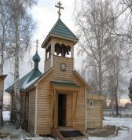 **«СЕКРЕТЫ**

***Семейного счастья»***

***№37 май 2017г.***

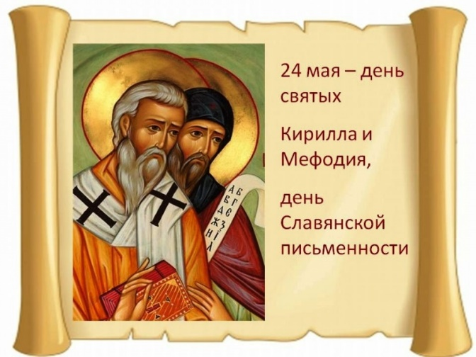

***Как Кирилл и Мефодий киевлян крестили***

**В 860-м году при нападении на Царьград русские воины в очередной раз столкнулись с невидимой Божественной силой, которая заставила их снять осаду с города.** Чувствуя превосходство византийской веры над язычеством, наши предки – потомки скифов - возжелали быть причастниками веры христианской. После переговоров византийский император Михаил-3 и патриарх Фотий в 861-м году направили в Киев святых равноапостольных Кирилла и Мефодия. После споров о верах в присутствии князей Аскольда и Дира (тогдашние правители Руси) Кирилл убедил русских в истинности христианства.

Тогда первый из советников князей заявил иудейским проповедникам: «С Божьей помощью гость этот (св.Кирилл) ниспроверг всю гордыню сарацинов, а вашу веру отбросил на другой берег, как нечто нечистое». Затем подытожил: «Как дал Господь власть над всеми народами и совершенную мудрость христианскому царю, так дал ему самую лучшую веру изо всех, и без неё жить никто не может жизнию вечной».

Кирилл же, возгоревшись духом, призвал всех ко крещению, напомнив о страшном суде.

В результате народным советом было принято на Руси такое решение: «Не враги мы самим себе, и так повелеваем, что с этого дня понемногу кто может, пусть крестится по своей воле, если пожелает. А тот из вас, кто на запад кланяется (намёк на Римскую церковь), или еврейские молитвы читает, или держится сарацинской веры (ислам), скоро смерть от нас примет».

**Просветители славян Кирилл и Мефодий совершили тогда первое массовое (около 200 человек) крещение. За 127 лет до крещения при князе Владимире.**

И сразу же Русь получила неискажённое Слово Божие на славянском языке, ибо святость этих равноапостольных мужей (Кирилла и Мефодия) способствовала выбору правильного источника для перевода. Сейчас мы Его имеем записанным на церковнославянском языке.

**Так появилась на Руси православная Церковь. Враг рода человеческого нашёл способ борьбы с нею. Этот способ заключается в том, чтобы, изменяя язык народа, (речь, письменность, азбуку) затруднить понимание Священного Писания. А значит затемнить Истину. Так с 18 века началась тихая война против русского языка.**

***Что помнит наш язык***

**У каждого человека есть языковая генетическая память. И ребенок – он не просто хватает из воздуха слова, он их как бы вспоминает. Языковая память формирует наше отношение к Богу, к жизни, к Родине, умственные способности, физическое здоровье и т.д.** К примеру, у русского человека **счастье** осмысливается как своя часть, то есть собственная доля, участь, судьба. И потому русское счастье может быть и трудным, и горьким, и со слезами смешанным. А англо-американское счастье – **happiness** – образовано древним корнем со значением хватать, хапать, хитить. Как видим, у русских и англичан разные представления о счастье в силу разной картины мира, которую диктует язык.

Каждый из нас невольно и непроизвольно использует опыт родного языка. Вот поговорка **«Горе не беда»**. Почему мы так говорим, когда хотим утешить другого, да и себя самого в несчастье? Да потому что **горе** происходит от слова **гореть**, это когда душа горит, на сердце печаль, она ведь тоже печет душу. То есть горе – это личное несчастье. А **беда** происходит от древнего глагола **бедить**, что значит порабощать, беда – это исконно иго, порабощение. Так что горе может быть личным, а беда – только общей. И личное горе – ничто в сравнении с общей бедой, с порабощением, с игом. Вот в чем смысл русской поговорки, в которой хранится многовековой опыт языка. А вдумаемся в смысл слова победа. **Победа** – это буквально то, что приходит после беды, победа – это освобождение от ига, от рабства, победа – это свобода. Вот что мы подсознательно понимаем и чувствуем.

Таким образом, в языковой памяти каждого человека записаны основные понятия самосознания предыдущих поколений. Когда они «вспоминаются», поддерживаются, развиваются, человек живет по законам предков, выполняет свое предназначение на земле и передает свой опыт потомкам, при этом он счастлив, удовлетворён. И наоборот, если он пытается заглушить эту память неестественным для русского человека образом жизни, то его способности сворачиваются, он начинает деградировать, становится в тягость себе и другим, ухудшает генетическую наследственность своего рода.

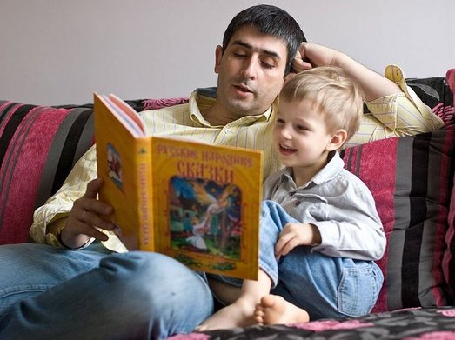 Сейчас эта опасность угрожает русским людям. Сегодня из обращения изъяты понятия **«совесть», «подвиг»,** **«жертва», «служение»** и так далее. В итоге старшее поколение, воспитанное на этих понятиях, оказалось в чужой языковой среде, в чужом обществе. Они живут в постоянном конфликте с окружающей действительностью и с самими собой: в них заложено одно, а кругом происходит совершенно другое, к которому они не могут приспособиться.

Но подобные проблемы переживает и младшее поколение. Ведь их генетическая память тоже содержит понятия, составляющие духовную сердцевину нашего народа, но эта память предков подавлена средствами массового оболванивания. **Нельзя безнаказанно предавать предков**: от этого и наркомания, и алкоголизм, и самоубийства.

Более того, исследования показали: **чужая среда угнетающе действует на все способности ребенка, и даже на здоровье.** Если, например, десятилетнего китайца поместить в русскую среду, то он станет глупее и будет чаще болеть. И наоборот, если русского ребенка поместить в китайскую среду, то он будет там хиреть.

А у нас русских детей прямо на родине погружают в англоязычную среду: почти все песни по радио и телевидению – на английском, большинство СМИ пропагандируют американские ценности. В школе стали преподавать английский язык с первого класса. Усваивая чужую культуру, молодежь обрекает себя на вырождение.

**Раньше иностранный язык учили с пятого класса. Это было очень важно: сначала создавалась родная языковая база, в которой человек мыслил и творил.** Это была основа успешного развития всех способностей ребенка. А в пятом классе, когда он морально, нравственно и духовно созревал, давалась вторая – иностранная линия.

Но когда ребенка в дошкольном возрасте запускают в систему чужих понятий, чужих жизненных установок, у него начинается конфликт с самим собой, а точнее – с памятью предков, который делает его ни на что не способным.

Вспомните пятую заповедь Божью: «Чти отца и матерь твою, да благо ти будет, и долголетен будеши на земли». Правда, на современный язык эту мысль переводят однобоко: да будет тебе хорошо. Хорошо может быть и в бане, а здесь – нечто более ценное: мир в душе, расцвет способностей, жизненный успех, ощущение счастья, и, как следствие – «многая и благая лета».

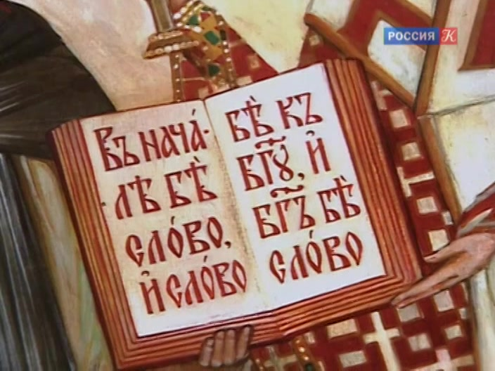***В последнее время стали потихоньку обновлять тексты православных молитв. Это тоже удар по генетической памяти.***

Эта подмена может иметь катастрофические последствия. **Ведь мы получаем огромную пользу от церковнославянского языка, которая исчезает при его обновлении**. Во-первых, это единственный язык, на котором мы можем говорить с Богом в молитве, – если мы перейдем на русский, то впустим улицу в храм и заговорим с Господом как с приятелем. Но это невозможно...

**Во-вторых, церковнославянский язык – это защита основных установок веры.** Ведь только в нем сохраняется исконное значение слов, которое нередко бывает извращено, изолгано в современном русском. Например, что такое **«прелесть»**? Сейчас – это что-то хорошее, изящное, утонченное. А на самом деле – это качество диавола, который вводит в грех, то есть **«прельщает»** людей.

Некоторые проповедники внушают нам: надо быть смиренными, то есть, послушными… Это еще один пример подмены значений. По изначальным православным установкам, которые закладывали в наш язык переводы Кирилла и Мефодия, **«смирение»** – это **«мир» и «мера»** в душе. Греческая основа для перевода этого слова: **«симметрия»,** то есть душевное равновесие.

Оказывается, монахи Пересвет и Ослябя **со смирением** крушили врага на Куликовом поле! Они не смогли бы его победить, если бы послушали современных толкователей, которые внушают нам: «Ой, смиряйся, ой, терпи…».

Кстати, «**терпение»** сродни слову **«трепет».** И если в Псалтири написано: «потерпи Господа», то это означает «благоговей перед Ним с трепетом». Следуя Божиим заповедям, нельзя терпеть врагов веры и Отечества. Их нужно уничтожать… со смирением, то есть, сохраняя душевное равновесие. Без гнева и ненависти.

**В-третьих, церковнославянский язык – это защита от информационных технологий.** Человек читает молитву – и очищает душу от ложных установок, которые пытаются в нее внедрить те, кто манипулирует общественным сознанием. Очищает каким-то таинственным образом: механизмы, слава Богу, неизвестны. Иначе нас давно бы уничтожили манипуляторы.

Для написания молитв используют современную азбуку, где нет некоторых букв из церковнославянского, исправляют формы слов, делая их более понятными… Но наши предки сотни лет читали молитвы по-церковнославянски. **Именно их «слышит и узнаёт» наша генетическая память, и только они благотворны для души и тела. А современные переводы могут давать прямо противоположный эффект.**

С другой стороны, можно не получить никакой пользы, если читать молитвы на церковнославянском языке в пагубном состоянии малодушия. Почему? **«Малодушие**» – это когда в человеке **мало души**: ее место занимают чрево и другие органы, позволяющие предаваться плотским удовольствиям. Он много думает о пище, квартире, машине и прочих вещах, а мысль о Боге в него уже не вмещается. А в результате получает болезни и несчастья, утрачивает цель и радость жизни.

Мораль здесь простая**: надо не только говорить молитвы на языке наших предков, но учиться думать и поступать, как они.** **Тогда мы сможем извлечь из наследственной памяти тысячелетнюю мудрость, любовь и силу, приумножить их и передать потомкам как бесценный дар предыдущих поколений.**

***Что же происходит с душой***

***русского народа сейчас?***

Сегодняшнее нравственное состояние нашего общества с беспощадной точностью отражается в разговорном языке.

Открываем толковый словарь, зафиксировавший языковые изменения конца XX века. Чем же обогатился наш язык в последние десятилетия? И обогатился ли? Новых слов много, но какие это слова? **Бабки (в значении деньги), байк (мотоцикл), баксы и грины, башлять, бодипирсинг, бой-френд, виповский, гей-клуб, дампинг, имиджмейкер, китчмен, клипмейкер, ксивник, лейбл, медиа-баинг, наркодоллары, ништяк, пиарить, плюрализм, пофигист, прикид, рейв-тусовка, рэппер, секьюрити, татуаж, тетеха, тинейджер, транссескуал, тусоваться, хавальник, шейпинг – и далее в том же духе.**

Нетрудно заметить, что уровень культуры, языкового общения, уважения к старшим и вообще к человеку упал до уровня варваров и стал значительно ниже, чем во времена СССР.

*Адрес сайта прихода Всех Святых с.Чажемто:* [*http://chazemto.cerkov.ru/*](http://chazemto.cerkov.ru/) *Здесь вы можете найти другие выпуски газеты «Секреты семейного счастья».*

*Уважаемые читатели! Просим не использовать газету в бытовых нуждах. Прочтите сами и передайте близким.*